UBND QUẬN LONG BIÊN

**TRƯỜNG MẦM NON HOA MỘC LAN**

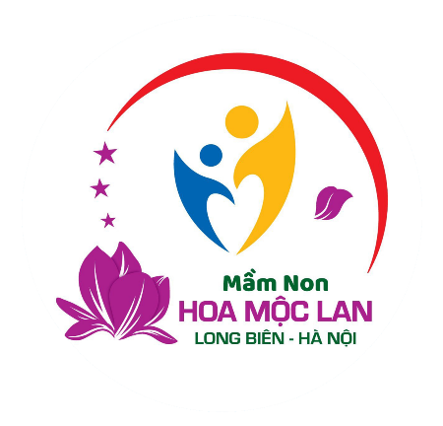

**GIÁO ÁN**

**LĨNH VỰC PHÁT TRIỂN NHẬN THỨC**

**NHÂN BIẾT PHÂN BIỆT**

Đề tài: Nhận biết phân biệt màu đỏ - màu vàng

Lứa tuổi: Nhà trẻ 24 – 36 tháng

Lớp: Nhà trẻ D3

Giáo viên: Nguyễn Thiên Trang – Phạm Thị Nhung

***Long Biên, tháng 10 năm 2023***

**I. Mục đích yêu cầu:**

**1. Kiến thức:**  
- Trẻ gọi được tên và nhận biết được màu đỏ và màu vàng

- Trẻ phân biệt được màu đỏ và màu vàng của một số đồ dùng đồ chung cũng như đồ vật xung quanh.

**2. Kỹ năng:**

- Trẻ gọi đúng tên màu đỏ, màu xanh và biết chọn màu theo yêu cầu của cô.

- Có kĩ năng cất và lấy đồ chơi theo yêu cầu của cô.

- Rèn khả năng quan sát và ghi nhớ có chủ định cho trẻ.

**3. Thái độ:**

- Hứng thú, tích cực tham gia hoạt động và chú ý trong giờ học.

- Có ý thức giữ gìn đồ dùng đồ chơi

**II. Chuẩn bị:**

**\* Đồ dùng của cô:**

- Sa bàn: Khu vườn cổ tích

- Hoa cho cô màu vàng và màu đỏ.

- Nhạc bài hát : Vườn cổ tích, màu hoa.

**\* Đồ dùng của trẻ :**

- Rổ đủ cho các trẻ

-  Mỗi trẻ 2 bông hoa: 1 bông hoa màu đỏ, 1 bông hoa màu vàng,

\

**III. Cách tiến hành**

|  |  |
| --- | --- |
| **Hoạt động của cô** | **Hoạt động của trẻ** |
| **1. Ổn đinh tổ chức:**  + Hôm nay có các cô đến dự lớp mình xem lớp chúng mình học có giỏi và ngoan không đấy, các con cùng chào đón các cô bằng một tràng pháo tay nào.  - Bật nhạc “Vườn cổ tích”  - Cô cho trẻ đi tham quan khu vườn cổ tích.  - Cô cho trẻ quan sát khu vườn cổ tích rồi nói tên những thứ có ở khu vườn.  - Cho trẻ hái bông hoa tùy ý mà trẻ thích.  **2. Phương pháp, hình thức tổ chức:**  * Nhận biết phân biệt: Màu đỏ - màu vàng:  *\* Nhận biết phân biệt màu đỏ, màu vàng*  - Cô tặng trẻ mỗi trẻ 1 rổ, trẻ để 2 bông hoa mùa đỏ và màu vàng vào rổ.  - Cô cho trẻ cầm hoa vàng lên.  - Cô cầm hoa màu vàng lên hỏi trẻ:  + Cô có gì đây?  + Bông hoa có màu gì?  (Mỗi câu hỏi cô hỏi cả lớp, hỏi nhiều cá nhân trẻ trả lời)  - Cô cho trẻ đặt hoa vàng xuống và cầm bông hoa màu đỏ trong rổ lên lên hỏi trẻ:  + Còn đây là gì nào?  + Bông hoa có màu gì?  (Mỗi câu hỏi cô hỏi cả lớp, hỏi nhiều cá nhân trẻ trả lời)  *\*Luyện tập :*  - Cô đưa ra yêu cầu khi cô đưa bông hoa nào ra, trẻ hãy nói thật to và nhanh bông hoa có màu đó.  - Cô cho trẻ cầm 2 bông hoa lên. Cô yêu cầu trẻ đưa bông hoa màu nào lên thì trẻ phải đưa bông hoa đó lên và nói to màu của bông hoa đó.  + Sắp đến ngày gì các con có biết không ?  + Bây giờ các con có muốn đi thăm vườn hoa và mang những bông hoa đẹp này về cắm thành lẵng để tặng các cô  trong BGH nhân ngày 20/11 không nào ?  *\* Luyện tập*  **Trò chơi 1: Đi chơi vườn hoa**  - Cách chơi: Cô có hàng hoa các màu. Nhiệm vụ của các con là hái những bông hoa màu đỏ để lên rổ màu đỏ và những bông hoa màu vàng để vào rổ đựng hoa.  - Cô tổ chức cho trẻ chơi.  **Trò chơi 2: Bé trổ tài**  - Cho trẻ sử dụng các bông hoa có màu đỏ, vàng để cắm vào rổ đỏ và vàng có sẵn.  **3. Kết thúc**  - Cô nhận xét, khen ngợi, tạm biệt khách mời và kết thúc giờ học. | - Trẻ vỗ tay  - Trẻ hưởng ứng  - Trẻ di cùng cô  - Trẻ quan sát  - Trẻ thực hiện  - Trẻ nhận rổ  - Trẻ thực hiện  - Trẻ thực hiện  - Trẻ trả lời  - Trẻ trả lời  - Trẻ thực hiện  - Trẻ trả lời  - Trẻ trả lời  - Trẻ thực hiện  - Trẻ thực hiện  - Trẻ trả lời  - Trẻ trả lời  - Trẻ lắng nghe  - Trẻ chơi  - Trẻ chơi |